Педагогическая лаборатория учителя
«Формирование когнитивных
универсальных учебных действий
младших школьников
посредством метазаданий»

Ибрагимова Гузель Тальгатовна,
учитель начальных классов первой квалификационной категории
муниципального бюджетного образовательного учреждения
«Средняя общеобразовательная школа № 171
с углублённым изучением отдельных предметов»
Советского района города Казани

Ученые отмечают, что в наше быстро меняющееся время, с которым связывают стремительный рост информации, высокими темпами происходит увеличение объёма знаний человека в структуре познания. Но с точки зрения овладения логическими законами процесс мышления протекает, как правило, стихийно. Продуктивность мыслительной деятельности школьников, к сожалению, остаётся далеко позади их возможностей и не в полной мере отвечает задачам современного обучения. Поэтому, развитие когнитивных возможностей человека в современном обществе становится чрезвычайно актуальной проблемой.
Актуальность темы проявляется в сложившемся противоречии. С одной стороны, Федеральный государственный образовательный стандарт ориентирует учителя на «формирование готовности к саморазвитию и непрерывному образованию; проектированию и конструированию социальной среды развития обучающихся в системе образования; активной учебно-познавательной деятельности обучающихся…» тем самым возникает необходимость развития у учеников когнитивной (познавательной) деятельности. С другой стороны, дети, приходящие в образовательную организацию, имеют разный уровень дошкольной подготовки и, как показывает практика, низкий уровень сформированности мышления.
Актуальным на сегодняшний день является применение метазаданий. Универсализм метазаданий состоит в обучении школьников общим приемам, техникам, схемам, образцам мыслительной работы, которые воспроизводятся при работе с любым предметным материалом.
Все вышеизложенное является актуальным обоснованием темы моей работы: «Формирование когнитивных универсальных учебных действий младших школьников посредством метазаданий».
Цель моей работы: выявить и доказать эффективность метазаданий для формирования когнитвных универсальных учебных действий у младших школьников.
Объект исследования - процесс формирования когнитивных универсальных учебных действий посредством метазаданий.
Предмет исследования – метазадания как средство формирования когнитивных универсальных учебных действий младших школьников.
Цель, объект и предмет исследования позволили сформулировать гипотезу,
Применение метазаданий позитивно влияет на формирование когнитивных универсальных учебных действий младших школьников, если:
- будут обеспечиваться возможности учащихся самостоятельно осуществлять деятельность учения, ставить учебные цели, искать и использовать необходимые средства и способы их достижения, контролировать и оценивать процесс и результаты деятельности;
- будут созданы условия для гармоничного развития личности и ее самореализации;
В соответствии с целью и гипотезой исследования были определены следующие задачи:
1.Изучить психолого-педагогическую, методическую литературу по данной проблеме и проанализировать передовой педагогический опыт .
2.Выявить педагогические условия формирования познавательных универсальных учебных действий младших школьников .
3.Определить диагностические методики по определению уровня сформированности познавательных универсальных учебных действий у младших школьников.
Для решения поставленных задач и проверки гипотезы были использованы следующие методы исследования: теоретические (теоретический анализ и обобщение психолого-педагогической литературы по проблеме исследования); эмпирические (наблюдение за учебным процессом, эксперимент); статистический метод обработки данных.
В методологическую основу исследования положены теоретические подходы к психологическим и развивающим основам обучения младшего школьного возраста, раскрытые в трудах отечественных педагогов и психологов. Так же учтены основные положения концепций А.Г. Асмолова, Л.С. Выготского, П.Я. Гальперина, А.Н. Леонтьева, Д.Б. Эльконина, а также разработки Н.В. Громыко, А.З. Зака, Н.В. Костюкович, В.В. Подгорной, В.Ю. Савкуевой и др. по формированию универсальных учебных действий, которые приемлемы к использованию в начальной школе.
В Федеральных государственных образовательных стандартах отмечается, что в сфере когнитивных универсальных учебных действий выпускники начальной школы должны научиться воспринимать и анализировать информацию и важнейшие их компоненты – тексты, использовать знаково-символические средства, в том числе овладеть действием моделирования, а также широким спектром логических действий и операций, включая общие приёмы выполнения заданий.
Какие условия необходимо создать учителю начальных классов и какие действия необходимо предпринять, чтобы на высоком уровне сформировать когнитивные универсальные учебные действия обучающихся?
Основным условием для решения поставленных задач считаю системное использование метазаданий.

Метазадания – задания универсального назначения, содержащие познавательную задачу, для решения которой ученику требуется расширение и углубление предметного знания.
- умение работать с разными источниками информации – учебной, художественной, научно-популярной, справочной литературой, со словарями, атласами, картами;
- умение производить мыслительные операции (сравнение, анализ, синтез, классификация, обобщение, доказательство);
- умение моделировать (проектировать) полученные знания в виде таблиц, схем, моделей, диаграмм и т.д.
11 слайд гиперссылка
Много различных метазаданий содержатся в УМК «Перспективная начальная школа». При их выполнении школьнику приходится исследовать, проверять, доказывать, рассуждать, быть в постоянном поиске, чтобы принять решение. На уроках мои ученики кроме работы с учебником, тетрадями для самостоятельных работ, активно используют хрестоматии, словари. Все эти пособия связаны единой системой условных обозначений, проблемным, практическим и творческим характером заданий.

УМК «Перспективная начальная школа» помогает мне организовать обучение не только на уроке, но и вне урока.
В ходе освоения курса «Музей в твоем классе» осуществляется формирование таких интеллектуальных умений обучающихся, как умение ориентироваться в жанре картины (натюрморт, пейзаж, историческая картина, бытовая картина, портрет); в определении темы картины и настроения автора, которым он хотел поделиться со зрителями; в особенностях композиционного решения художником поставленной задачи.
Практика показала, что плодотворны, хорош и интересен детям такой вид организации внеурочной деятельности как познавательный, где школьники рассматривают репродукции с помощью инструментов( луп и рамок), анализируют детали, формулируют устные высказывания — в 1 классе; формулируют высказывания о картине и художнике, устанавливают причинно – следственные связи, сравнивают картины одного художника — во 2 классе; рассуждения в форме связей простых суждений в устной и письменной форме, проектная деятельность, каталог — это виды деятельности для учащихся 3-4 классов)
Программа внеурочной деятельности «Расчетно-конструкторское бюро» учащимся предлагается принять участие в работе Расчётно-конструкторского бюро, которое занимается изучением вопросов, ответы на которые можно получить при помощи математических исследований и моделирования.
Участвуя в работе бюро, школьники выполняют расчёты, строят схемы, чертежи и карты, конструируют модели из бумаги и пластилина
Практические задачи являются средством и условием формирования способности детей применять полученные на уроках по математике знания и умения в ситуациях, отличных от тех, в которых происходило их становление.

Одним из инновационных методов, позволяющих добиться результатов в формировании мыслительной деятельности младших школьников, является технология развития критического мышления. Но в начальной школе не все приемы и стратегии технологии развития критического мышления применимы. На своих уроках применяю довольно часто такие приемы и методы:
Русский язык | «Тонкие и толстые» вопросы , Верные - неверные утверждения, ЗХУ Синквейн , Кластер, Приём Инсерт , Верные и неверные утверждения, «Круги Эйлера»
Математика | Кластер, Синквейн, ЗХУ, «Тонкие и толстые» вопросы, Верные - неверные утверждения, «Круги Эйлера»
Литературное чтение | Кластер, Синквейн, ЗХУ, «Тонкие и толстые» вопросы, Верные - неверные утверждения, Эссе, Инсерт, «6 шляп», Чтение с остановками.
Окружающий мир | Кластер, Синквейн, ЗХУ, «Тонкие и толстые» вопросы, Верные - неверные утверждения, Эссе, Инсерт, «6 шляп», Чтение с остановками, Зигзаг, «Круги Эйлера»

Есть универсальные приемы, которые можно использовать на всех уроках.

Приём «Круги по воде»
Тема. Родительный и дательный падежи имен существительных
Задание: сравнить родительный и дательный падежи.
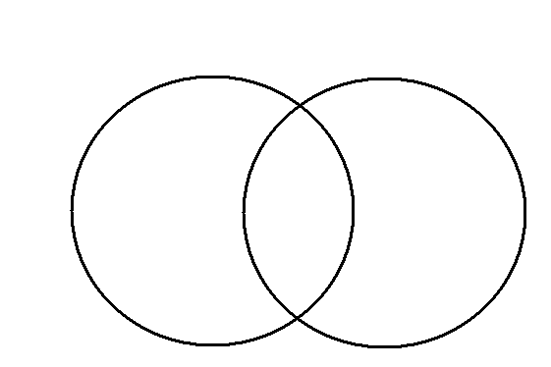
Примерный результат работы:
Р.п. Д.п.
кого? чего? Где? кому? чему?
откуда? 3скл. –и куда?
предлоги
1скл. –и, -ы 1скл.-е
2скл. –а, -я 2 скл.-у, -ю

Приём «Составление кластера»
Тема. Имя прилагательное как часть речи
Задание: выделить основные отличительные признаки имени прилагательного как части речи.
Примерный результат работы:
Изменяется по числам, родам и падежам.
Часть речи.

Имя
прилагательное

Обозначает признак предмета.
В предложении является определением.

Рассмотрим систематизацию приемов технологии по формированию определенных универсальных учебных действий (умений).
Познавательные УУД | Приемы ТРКМ
Логические универсальные действия | Кластер  Верные - неверные утверждения  Синквейн  Эссе  Зигзаг
Общеучебные | Инсерт  Чтение с остановками
Постановка и решение проблемы | Знали – Хотим узнать – Узнали  Толстые и тонкие вопросы
Знаково-символические | Кластер
Начиная с 2013 года я применяю обучающие структуры Сингапурского метода обучения, целью которого является переход от пассивных учеников к заинтересованным обучающимся XXI века. Практика показывает, что новый метод развивает в ученике жизненно необходимые в наше время качества, такие как критическое мышление, креативность.
При использовании обучающих структур и мыслительных приёмовформируются все основные универсальные учебные действия личности: личностные, , регулятивные, коммуникативные в том числе и познавательные :это умения использовать знако-символические средства для дальнейшего моделирования, овладение навыками смыслового чтения, овладение логическими действиями сравнения, анализа, синтеза, обобщения,. И, самое главное, обеспечивает включение каждого в учебный процесс, где через свою деятельность ученик сам открывает и приобретает новые знания.
Это такие структуры и мыслительные приёмы как «Конэрс», «Модель Фрейер», «Джот тотс», «Тик –Тэк-Тоу», Эй Ар Гайд», «РАФТ» , «Токин Мэт», « Си Финк Уанде», «Сорт Кардс»и т.д
Обучающая структура Эй Ар Гайд («Руководство предположения / рекации») – обучающая структура, в которой сравниваются знания и точки зрения учеников по теме До и После выполнения «упражнения – раздражителя» для активизации мышления (видео, картинка, доклад). Данная обучающая структура предназначена для развития критического и креативного мышления. На своих уроках я очень часто применяю структуру Эй Ар Гайд. При изучении новой темы «Второстепенные члены предложения», после сформулированных целей урока, учащимся раздается таблица с данной структурой. Эй АрГайд (РУКОВОДСТВО ПРЕДПОЛОЖЕНИЯ / РЕАКЦИИ) ,где учитель приготовил 5 утверждений.
- В столбике «ДО» поставьте «+», если вы согласны с утверждением, или «–», если вы не согласны с утверждением.
- Ученики смотрят видеоролик(презентацию)
- Теперь, по завершению просмотра презентации , еще раз прочтите все утверждения.
- В столбике «ПОСЛЕ» поставьте «+», если вы согласны с утверждением, или «–», если вы не согласны с утверждением.
- Сравните столбики «ДО» и «ПОСЛЕ», изменились ли ваши утверждения. Если изменились, то какие и почему.
- Какие из этих утверждений являются самыми главными для вас? Почему?

Основной трудностью для младших школьников при выполнении метазаданий является самостоятельный поиск информации в тексте, добывание знаний. Применение метазаданий обеспечивает переход от существующей практики дробления знаний на предметы к целостному образному восприятию мира, к метадеятельности. При их систематическом применении у учащихся формируется подход к изучаемому предмету как к системе знаний о мире.
Данное исследование показало также, что если ученик воспринимает задание как проблему и самостоятельно ее решает, то это есть главнейшее условие развития его как субъекта учения. Проблемный вопрос, содержащийся в метазадании – различные формы выражения учебной проблемы и основные дидактические понятия, применение которых приводит к возникновению когнитивных универсальных учебных действий учащихся.
Результаты, полученные при диагностической работе, показали, что при включении метазаданий в учебный материал существенно возрастает уровень когнитивных УУД учащихся.
Если в начале 1 класса у моих учеников был низкий уровень познавательной деятельности , то по окончанию 4 класса, они стали обладать когнитивными учебными действиями на высоком уровне.
Результаты исследований в 1 классе.
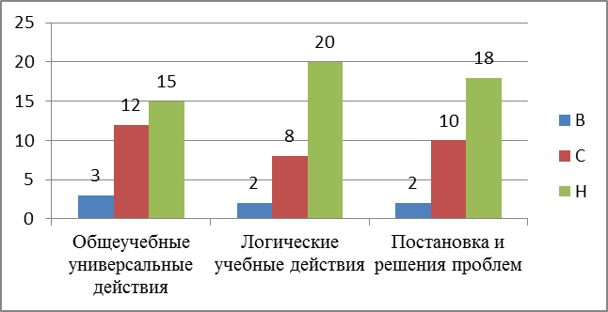
Результаты исследований в 4 классе.

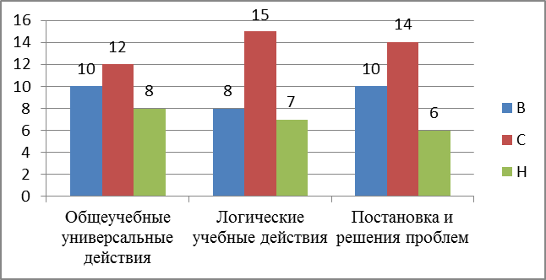

В результате применения метазаданий повысился показатель качества обученности с 57% до 67%.

По мере формирования познавательных УУД ученики участвуют в творческих конкурсах, раскрывая свои способности через исследовательские работы, проекты, сочинения, написания сказок и стихов, через рисунки и декоративно-прикладное творчество.
Полученные результаты позволяют нам удостовериться в том, что выдвинутая нами гипотеза подтвердилась; поставленные цель и задачи

Заключение
Моё наблюдение за работой детей показало, что учащиеся с большим интересом выполняют эти задания, активнее включаются в учебный процесс, более качественно анализируют, рассуждают, делают выводы. Результаты показали, что правильно подобранный материал, включающий ряд тем, актуальных для каждого конкретного возраста, систематическое использование метазаданий на уроках русского языка, литературного чтения, уроках окружающего мира , способствуют повышению интереса учащихся к учению и создают стойкую учебную мотивацию.

